

**PROCÉDURE DE CONVERSION AU 220V**

**ÉQUIPEMENT ÉLECTRIQUE GECKO**

1. Ouvrir le boitier électronique et débrancher le fil noir ci-joint sur la carte mère.

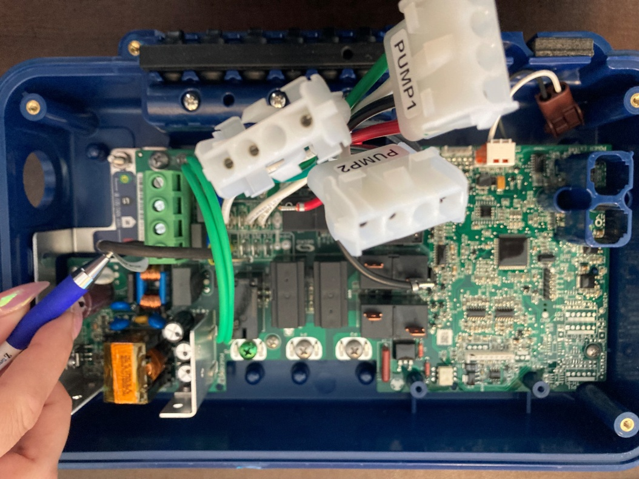

1. Appuyer sur le bouton « lumière » du clavier pendant 30 secondes jusqu’à ce que le code **BR** apparaisse sur celui-ci.
2. Maintenir le bouton « warm » (flèche vers le haut) jusqu’à ce que un chiffre apparaisse à côté du **BR** selon le type de branchement effectué par l’électricien.

* 40 Ampères (STANDARD): **BR32**
* 50 Ampères : **BR40**

1. Appuyer une dernière fois sur le bouton « lumière » pour confirmer.



**220V CONVERSION PROCEDURE**

**GECKO ELECTRICAL EQUIPMENT**

1. Open the electronic box and disconnect the black wire attached to the motherboard.



2. Press the "light" button on the keypad for 30 seconds until the BR code appears on the keypad.

3. Hold the "warm" button (up arrow) until a number appears next to the BR depending on the type of connection made by the electrician.

- 40 Amps (STANDARD): BR32

- 50 Amps: BR40

4. Press the "light" button one last time to confirm.